Lampiran 6
DOKUMENTASI PELAKSANAAN PENELITIAN
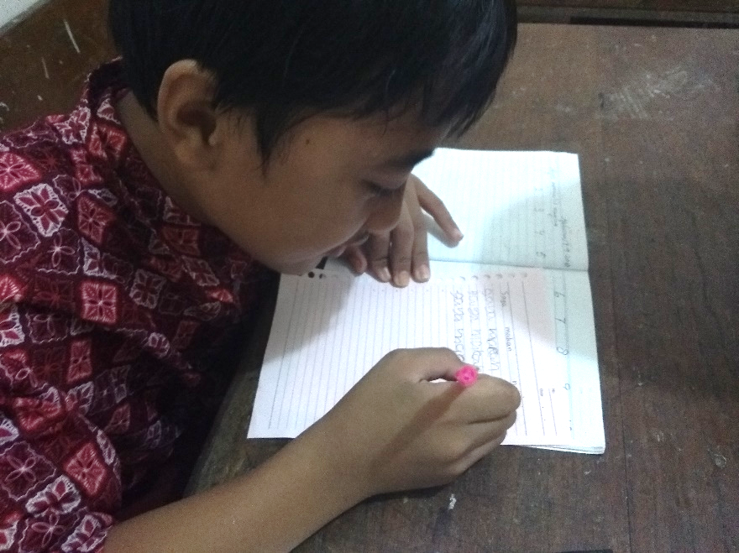
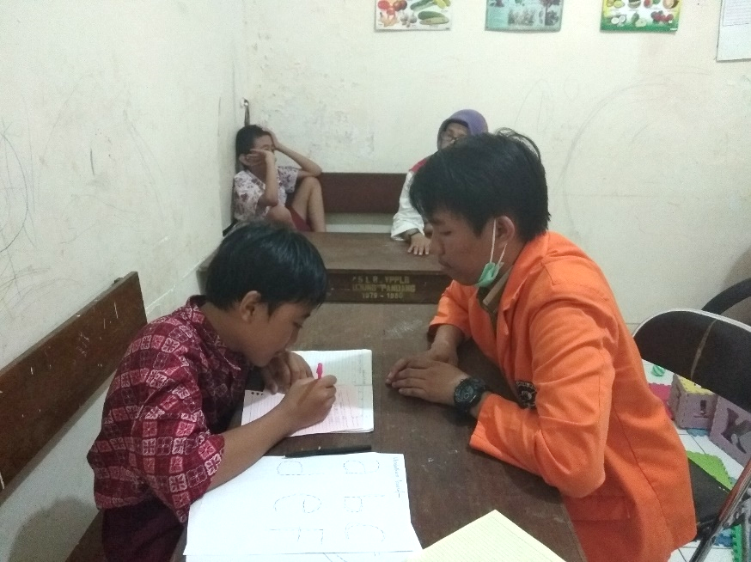
DI SLB C YPPLB MAKASSAR

Tes sebelum perlakuan pada pembelajaran bahasa indonesia kemampuan menulis pada murid autis kelas dasar III di SLB C YPPLB Makassar

(Baseline 1 (A1))

Memberikan penjelasan tentang huruf, kata dan kalimat
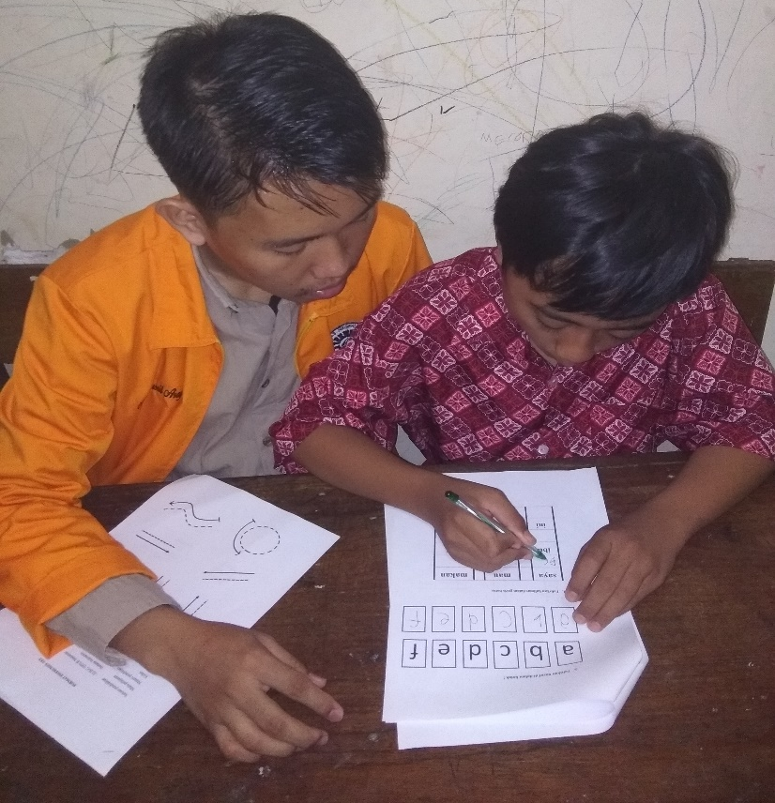

Pemberian instruksi menulis

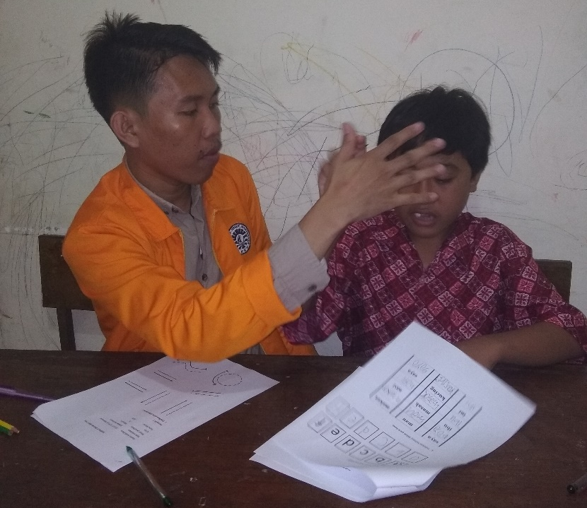
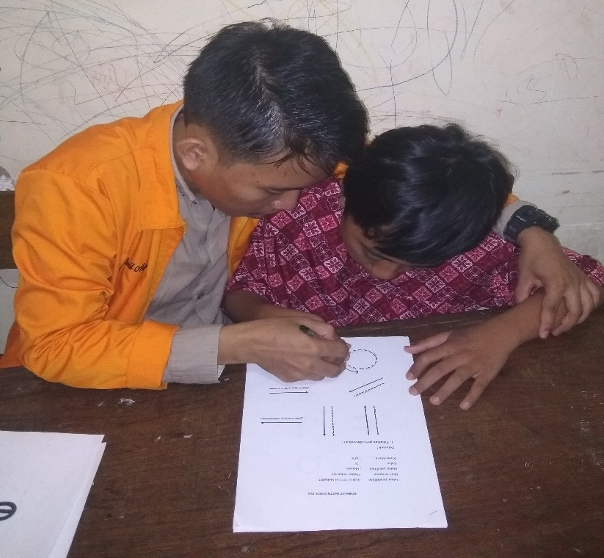
Pemberian Prompt (Bantuan)
Pemberian reward ( hadiah) tepukan tangan disertai pujian

Tes kemampuan menulis dengan memberikan perlakuan (Intervensi) pada murid autis kelas dasar III di SLB C YPPLB Makassar

(Intervensi)
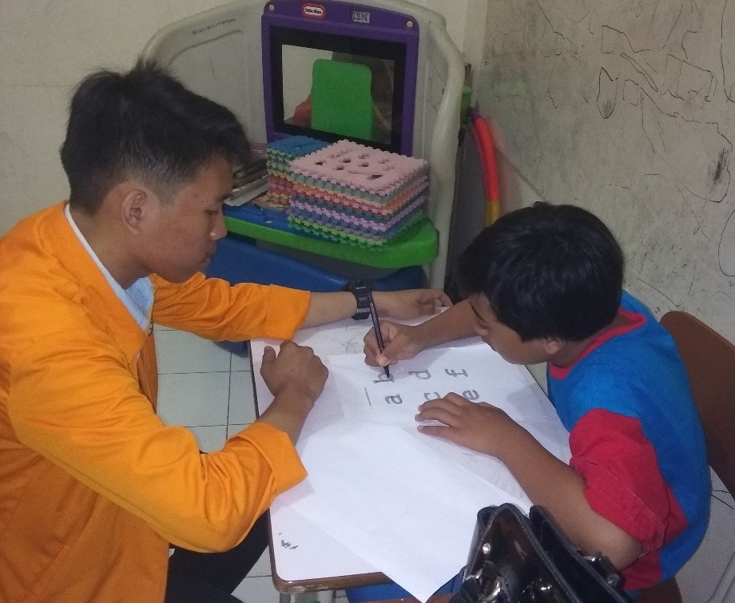
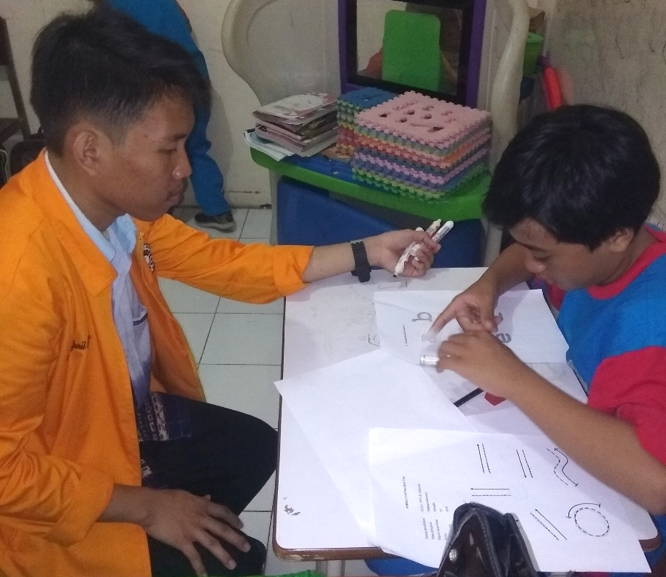
Tes kemampuan menulis tanpa diberikan perlakuan Intervensi pada murid autis kelas dasar III di SLB C YPPLB Makassar

( Baseline 2 (A2))

